метадычная майстэрня
Знакомство учащихся с задачами на встречное движение
(на нахождение расстояния) в III классе
В данной статье покажем эффективные методы знакомства учащихся с задачами на встречное движение (на нахождение расстояния) и решение их тремя арифметическими действиями (первый способ) на уроке 124 [1, с. 112, 113].
На уроке № 124 по теме «Задачи на встречное движение (на нахождение расстояния)» сначала необходимо провести подготовительную работу к изучению нового материала:
- повторить и закрепить имеющиеся у учащихся знания по определению расстояния;
- предложить учащимся самостоятельно составить задачи на движение в противоположных направлениях и на встречное движение, опираясь на наблюдения за имитацией движений друзей на самокатах. Затем, используя приём сравнения, организовать сопоставление движений девочек и мальчиков: чем они похожи и чем отличаются.
Учитель. Сегодня у нас очень интересная тема урока, и мне хочется, чтобы вы её сами потом сформулировали. Но сначала повторим, что необходимо сделать, чтобы определить расстояние. (Если известны скорость (v) движения и время (t) движения, то можно найти расстояние (s) действием умножения: s = v ∙ t.)
ПОВТОРИТЕ!
Если известны скорость (v) движения и время (t) движения, то можно найти расстояние (s) действием умножения: s = v ∙ t.
Учитель. Проверьте у себя усвоенные знания, используя презентацию.
Продолжите: «Если известны скорость (v) движения и время (t) движения, то можно найти … действием … : s = …».
Проверьте друг у друга усвоенные знания, используя презентацию.
Необходимо с помощью вызванных учеников продемонстрировать сначала движение в противоположных направлениях и сравнить его с встречным движением.
Учитель. Мне нужны четыре помощника. Кто хочет мне помочь?
Вызванные ученики (например, Кристина и Ольга, Павел и Сергей) выходят к доске.
Учитель предлагает Кристине и Ольге встать у доски в центре класса, Павлу — у окна, а Сергею — у двери.
Учитель. Сначала Кристина и Ольга начнут одновременно двигаться на самокатах в противоположных направлениях. Кристина поедет со скоростью 9 км/ч (будет двигаться в сторону окна), а Ольга — со скоростью 7 км/ч (будет двигаться в сторону двери). В пути они будут 2 ч.
Девочки имитируют движение на самокатах и по команде учителя двигаются с разной скоростью в противоположных направлениях.
Учитель. Для Павла и Сергея будет другое задание: вы одновременно начнёте двигаться на самокатах навстречу друг другу. Павел поедет со скоростью 9 км/ч (будет двигаться от окна к центру класса), а Сергей — со скоростью 7 км/ч (будет двигаться от двери навстречу Павлу). В пути они будут 2 ч.
Мальчики имитируют движение на самокатах и по команде учителя двигаются с разной скоростью навстречу друг другу.
Учитель. Сравните движения девочек и мальчиков: чем они похожи и чем отличаются?
1-й учащийся. У Кристины и Павла скорость движения одинаковая.
2-й учащийся. У Ольги и Сергея скорость движения тоже одинаковая.
3-й учащийся. У девочек и мальчиков время их движения одинаковое.
4-й учащийся. Кристина и Павел проехали одно и то же расстояние.
5-й учащийся. Ольга и Сергей проехали одно и то же расстояние.
6-й учащийся. Все вместе — и девочки, и мальчики — проехали одно и то же расстояние.
Учитель. Чем отличаются движения девочек и мальчиков?
7-й учащийся. Девочки одновременно поехали в противоположных направлениях из центра класса, а мальчики одновременно поехали от окна и от двери навстречу друг другу.
Учитель. Какие вы молодцы! Я очень рада, что вы у меня такие внимательные!
Ученики, сидящие на 1-м варианте, составьте задачу про девочек, а ученики, сидящие на 2-м варианте, — про мальчиков.
8-й учащийся. Я составил такую задачу: «Кристина со скоростью 9 км/ч и Ольга со скоростью 7 км/ч одновременно выехали с одного пункта в противоположных направлениях. Какое расстояние будет между ними через 2 ч?».
9-й учащийся. Я придумал такую задачу: «Павел со скоростью 9 км/ч и Сергей со скоростью 7 км/ч одновременно выехали навстречу друг другу и встретились через 2 ч. Какое расстояние проехали мальчики вместе?».
Учитель. Проверьте правильность составленных задач, используя презентацию.
Задача 1
Кристина со скоростью 9 км/ч и Ольга со скоростью 7 км/ч одновременно выехали с одного пункта в противоположных направлениях. Какое расстояние будет между ними через 2 ч?
Задача 2
Павел со скоростью 9 км/ч и Сергей со скоростью 7 км/ч одновременно выехали навстречу друг другу и встретились через 2 ч. Какое расстояние проехали мальчики вместе?
Учитель. Самостоятельно решите задачу 1.
Задача 1
1) 9 ∙ 2 = 18 (км)
2) 7 ∙ 2 = 14 (км)
3) 18 + 14 = 32 (км)
Ответ: расстояние 32 км.
Учитель. Проверьте друг у друга правильность решения задачи 1, используя презентацию.
Что вы сначала узнали в задаче 1? (Сначала мы узнали, какое расстояние проехала Кристина.) Что вы узнали потом? (Потом мы узнали, какое расстояние проехала Ольга.)
Что вы узнали затем? (Затем мы узнали, какое расстояние будет между ними через 2 ч.)
Подумайте, что произойдёт с расстоянием, если скорости движения останутся прежними, а время движения увеличится?
Нам надо с вами научиться строить схему к составным задачам на встречное движение. Давайте построим схему к задаче 2.
Учитель объясняет построение схемы, используя презентацию.
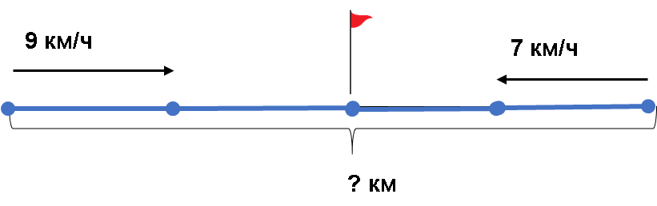
Учащиеся выполняют схему в тетради.
Учитель. Проверьте друг у друга правильность построения схемы.
Сможете ли вы самостоятельно решить задачу 2?
Задача 2
1) 9 ∙ 2 = 18 (км)
2) 7 ∙ 2 = 14 (км)
3) 18 + 14 = 32 (км)
Ответ: расстояние 32 км.
Учитель. Проверьте друг у друга правильность решения задачи 2, используя презентацию.
Что вы сначала узнали в задаче 2? (Сначала мы узнали, какое расстояние проехал Павел.)
Что вы узнали потом? (Потом мы узнали, какое расстояние проехал Сергей.)
Что вы узнали затем? (Затем мы узнали, какое расстояние проехали мальчики вместе.)
Подумайте, что произойдёт с расстоянием, если время движения останется прежним, а скорости движения увеличатся?
Сравните условия задач 1 и 2 и их решения.
Задача 1  1) 9 ∙ 2 = 18 (км)  2) 7 ∙ 2 = 14 (км)  3) 18 + 14 = 32 (км)  Ответ: расстояние 32 км. | Задача 2  - 9 ∙ 2 = 18 (км)  - 7 ∙ 2 = 14 (км)  - 18 + 14 = 32 (км)  Ответ: расстояние 32 км.
10-й учащийся. Условия задач разные, а решения задач 1 и 2 одинаковые.
11-й учащийся. Условия задач 1 и 2 разные: Кристина и Ольга одновременно поехали в противоположных направлениях, а Павел и Сергей одновременно поехали навстречу друг другу.
Учитель. Вы правильно сравнили условия и решения двух задач. Попробуйте сформулировать тему и цель нашего урока.
12-й учащийся. Я думаю, что тема урока — «Решение задач на встречное движение».
13-й учащийся. А я думаю, что цель урока — научиться решать задачи на нахождение расстояния при движении двух участников навстречу друг другу.
Учитель. Правильно, тема нашего урока — «Задачи на встречное движение (на нахождение расстояния)». Но нам надо будет учитывать, что участники движения будут выходить или выезжать одновременно из разных пунктов и каждый из них будет двигаться с постоянной скоростью.
Целесообразно провести физкультминутку.
Первичное закрепление нового материала желательно провести по учебному пособию (урок 124 [1, с. 112]), предложив учащимся работу по вариантам.
Ученики, сидящие на 1-м варианте, самостоятельно решают задачу в рамочке по учебному пособию или по презентации, где представлен синтетический метод поиска решения задачи.
Вариант 1
Два маршрутных такси одновременно отправились навстречу друг другу из двух городов и через 2 ч встретились. Скорость одного такси была 80 км/ч, а другого — 70 км/ч. Найди расстояние между городами.


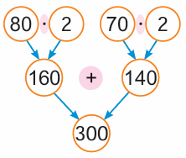 | - Сначала узнаю, сколько километров проедет одно такси за 2 ч.  - Потом узнаю, сколько километров проедет другое такси за 2 ч.  - Теперь узнаю расстояние между городами.
Ученики, сидящие на 2-м варианте, выполняют задание 1, в котором представлен аналитический метод поиска решения задачи.
Вариант 2
1. Два велосипедиста одновременно выехали из двух посёлков и встретились через 3 ч. Скорость одного велосипедиста — 16 км/ч, скорость другого — 14 км/ч. Найди расстояние между посёлками.
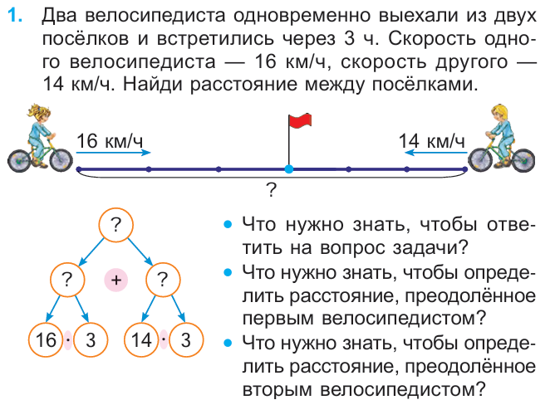
- Что нужно знать, чтобы ответить на вопрос задачи?
- Что нужно знать, чтобы определить расстояние, преодолённое первым велосипедистом?
- Что нужно знать, чтобы определить расстояние, преодолённое вторым велосипедистом?
Учитель. Прочитайте и решите задачи.
Выполненная работа учащихся выглядит следующим образом.
Вариант 1
Задача
1) 80 ∙ 2 = 160 (км)
2) 70 ∙ 2 = 140 (км)
3) 160 + 140 = 300 (км)
Ответ: расстояние между городами 300 км.
Учитель. Пользуясь схемой, граф-схемой и текстом, объясните соседу правильность решения задачи. Подумайте, что произойдёт с расстоянием, если время движения останется прежним, а скорости движения уменьшатся?
Вариант 2
Задача
1) 16 ∙ 3 = 48 (км)
2) 14 ∙ 3 = 42 (км)
3) 48 + 42 = 90 (км)
Ответ: расстояние между посёлками 90 км.
Учитель. Пользуясь схемой, граф-схемой и вопросами, объясните соседу правильность решения задачи. Подумайте, что произойдёт с расстоянием, если скорости движения останутся прежними, а время движения уменьшится?
Сравните граф-схемы в первой и во второй задачах в учебном пособии.
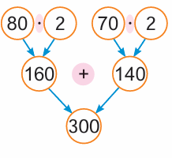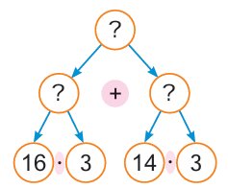
1-й учащийся. В первой граф-схеме мы сначала узнаем, сколько километров пройдёт первое такси за 2 ч, потом — второе такси за 2 ч, а затем узнаем расстояние между городами.
2-й учащийся. Во второй граф-схеме мы сначала определим, что нужно знать, чтобы ответить на вопрос задачи; затем — что нужно знать, чтобы найти расстояние, которое проехал первый велосипедист; потом — второй велосипедист.
3-й учащийся. В первой граф-схеме даны ответы, а во второй — нет.
4-й учащийся. По обеим граф-схемам решение задач мы выполняли в три действия.
5-й учащийся. А я думаю, что можно эти задачи решать и в два действия.
Учитель. Дома вам нужно будет решить задачу на встречное движение (на нахождение расстояния) [1, с. 113]. Я хочу, чтобы вы её решили с пояснением: кто захочет — в три действия, а кто готов попробовать — в два, хотя вторым способом мы ещё не решали. Завтра на уроке мы проверим, как вы самостоятельно справились с заданием.
2. Два автобуса одновременно выехали из двух городов навстречу друг другу и через 3 ч встретились. Какое расстояние было между городами, если скорость одного автобуса — 85 км/ч, а другого — 75 км/ч?
При закреплении новых знаний при решении подобных задач целесообразно выполнить задание «? — Проверь себя» [1, с. 113] следующим образом.
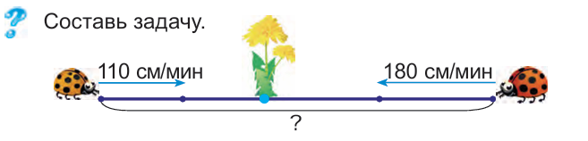
Учитель предлагает ученикам самостоятельно составить задачу по предложенной схеме и рассказать соседям по парте.
6-й учащийся. Я составил такую задачу: «Две божьи коровки одновременно поползли навстречу друг другу. Одна — со скоростью 110 см/мин, а другая — со скоростью 180 см/мин. Какое расстояние они вместе проползут за 2 мин?».
7-й учащийся. А я придумал такую задачу: «Одна божья коровка — со скоростью 110 см/мин и другая — со скоростью 180 см/мин одновременно поползли навстречу друг другу и встретились через 2 мин. Какое расстояние проползли две божьи коровки?».
Учитель предлагает учащимся, сидящим на 2-м варианте, провести поиск решения задачи, используя первую граф-схему; учащимся, сидящим на 1-м варианте, — вторую граф-схему.

Вариант 2 | Вариант 1
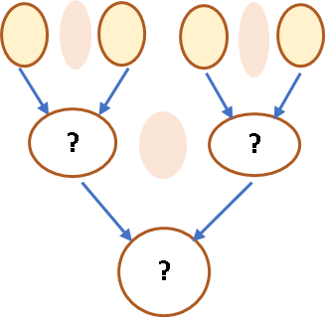 | 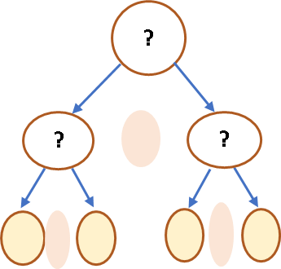
Затем ученики по очереди объясняют друг другу план решения задачи по своей граф-схеме.
Вариант 2 | Вариант 1
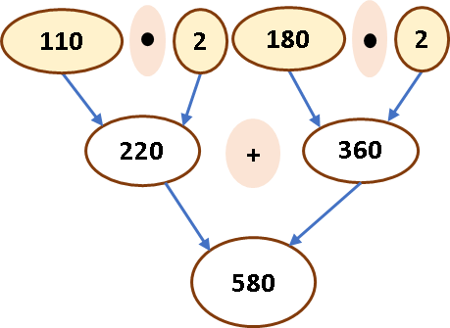 | 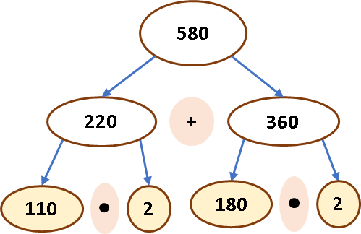
Чтобы ученикам с низким уровнем мотивации было легче объяснять своему соседу по парте план решения задачи по граф-схеме, учитель может предложить им использовать следующие незаконченные предложения.
Сначала узнаю, сколько метров проползёт до встречи…  Потом узнаю, сколько метров проползёт до встречи…  Теперь узнаю, какое расстояние… | Чтобы ответить на вопрос задачи, нужно…  Чтобы узнать, сколько метров проползёт до встречи первая божья коровка, нужно…  Чтобы узнать, сколько метров проползёт до встречи вторая божья коровка, нужно…
Подведение итогов урока
Учитель. Чем отличаются граф-схемы к решению задачи на встречное движение у варианта 2 от варианта 1?
При нахождении поиска решения задачи на встречное движение и составления плана её решения вы можете воспользоваться любой граф-схемой.
ЗАПОМНИТЕ!
Если известны скорость (v) движения и время (t) движения, то можно найти расстояние (s) действием умножения: s = v ∙ t.
Учитель. Проверьте у себя усвоенные знания, используя презентацию.
Продолжите: «Если известны скорость (v) движения и время (t) движения, то можно найти … действием … : s = …».
Проверьте друг у друга усвоенные знания, используя презентацию.
Рефлексия
Учитель. Возникали ли у вас трудности при построении схемы к задачам на встречное движение (на нахождение расстояния) и их решении?
Понравилось ли вам вместе проверять правильность построения схемы и решения задач на встречное движение (на нахождение расстояния)?
Что необходимо сделать, чтобы устранить все затруднения, которые возникали при построении схемы и решении задач на встречное движение (на нахождение расстояния)?
Описанная выше методика изучения нового материала и первичного его закрепления позволяет:
- организовать образовательный процесс с учётом возрастных и индивидуальных особенностей учащихся;
- создавать комфортную обстановку на уроке для каждого ученика;
- формировать у учащихся умения ставить цель и планировать свою деятельность;
- обеспечивать достижение запланированных результатов обучения каждым учащимся;
- развивать логическое мышление и математическую речь;
- формировать у каждого ученика настойчивость в достижении поставленной цели.
Список использованных источников
1. Муравьёва, Г. Л. Математика : учеб. пособие для 3-го кл. учреждений общ. сред. образования с рус. яз. обучения : в 2 ч. / Г. Л. Муравьёва, М. А. Урбан. — Минск : Нац. ин-т образования, 2021. — Ч. 2. — 136 с. : ил.
В мультимедийном приложении — материал для учителя и презентация.

